**樂善堂楊仲明學校**

**中國語文科 一年級預習自學工作紙**

**單元七第一課《最美的海港》**

**姓名:________________ ( ) 日期:_______________**

**班別:** **_______年級_______班 成績:_______________**

j0293844【一】小任務：完成以下的小任務後，在⬜內打🗸。(只須完成一項)

1⬜　聽「啟思小學語文網」上的課文朗讀。

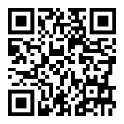   （**** 網址：<http://trc.oupchina.com.hk/clt/prichi/Audio/bkB.asp>）

2 ⬜　圈出在詩中出現的「海港」。

j0293844【二】課文探測：海港的北面和南面有甚麼？把適當的英文字母填在 內。

|  |  |
| --- | --- |
| Ａ 我的家。 | Ｂ 奶奶和叔叔。 |
| Ｃ 我的學校、老師和同學。 | Ｄ 賣烤薯的老伯伯。 |

北面：

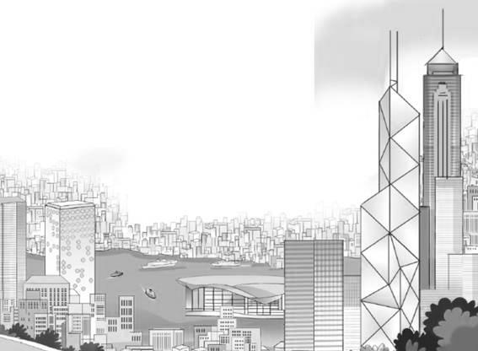

維多利亞港

南面：